〇〇〇町内会入会のご案内
〇〇〇〇丁目にお住まいの方へ



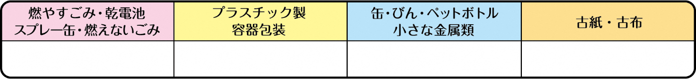





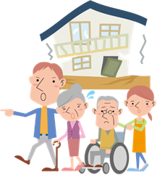
パトロールの実施や防犯灯の設置により、登下校や暗くなる帰り道の安全を守っています。
赤ちゃん会・子ども会
敬老会・お茶飲み会
ごみの収集曜日
※収集日当日の朝８時までに出してください
電話・FAXにてお申込みください
〇〇〇丁目にお住まいになられたことを、町内住民一同、心から歓迎致します。
〇〇〇町内会は、住民の親睦、防犯、防災力の向上、地域文化の発展等を目的とした自治会です。
町内会費は、防災対策、福祉保健活動、小中学校との連携活動など、さまざまな目的に活用されます。
住みよい環境づくりのために、是非ご入会ください。

防犯パトロール・防犯灯

夏祭り

【曜日】●・●

●

●

●

会費
一般：月額●円、年会費●●円
賛助（法人）：年会費●●円

※当番制の役員活動があります。詳細は●●町内会の役員へお聞きください。
防災訓練

